天台县洪畴小学午休躺椅技术参数
- 在线询价供应商资格要求：
1.符合政府采购法第二十二条规定的投标人资格条件且具有有效的营业执照。
2.未被信用中国（www.creditchina.gov.cn）、中国政府采购网（www.ccgp.gov.cn）列入行政处罚、黑名单、失信被执行人、重大税收违法案件当事人名单、政府采购严重违法失信行为记录名单。
- 在线询价响应开始时间：以“政采云”设定时间为准；
- 在线询价响应截止时间：以“政采云”设定时间为准；
- 产品清单
序号 | 产品名称 | 配置描述 | 单位 | 数量 | 品牌型号
1 | 午休椅(蓝色) | 含腰枕、书箱，详见详细参数要求， | 套 | 250 | 优立思Wxy-08
2 | 课桌(蓝色) | 详见详细参数要求 | 套 | 250 | 优立思Kz-08
- 详细参数要求
午休椅 | 头枕 | 1. 采用PP（聚丙烯）耐冲击塑料全新料一体注塑成型。耐冲击强度：须能承受5磅榔头重力锤击不得破裂。不得采用回收料塑料注塑生产。表面应无裂纹，褶皱、污渍、无明显色差。  2. ▲尺寸(mm):300×170(±5);靠背根据青少年头部曲线设计椅，保证午睡时头部得到完美支撑，能快速进入睡眠状态。
 | 靠背 | 1. 采用全新PP耐冲击塑料一体射出成型，不得采用回收料。  2. ▲尺寸(mm):417×405(±5);靠背根据青少年脊椎曲线设计椅，保证背脊及两侧肌肉得到完美支撑，能有效降低疲劳。  3. 背板采用冲击塑料一体射出成型套入背架后锁入4颗6厘内六角螺丝固定。  4. 多孔内凹设计，背板有≧678个透气孔.保持通风干爽，背板靠外围两边有散热细点≧49 个，保持久靠舒适。
 | 腰枕： | 腰枕(蓝色)：腰枕尺寸为410*170*70mm,腰枕采用全新定型棉一次性拉伸成型。腰枕可以使学生维持腰椎的正常生理姿势缓解腰肌的过度拉伸，改善局部血液循环，防松腰肌，此外腰枕还可以拉宽椎间隙，降低椎间盘压力，消除对马尾神经和神经根的压迫，保证午睡时腰部得到完美支撑，能快速进入睡眠状态。腰内胆配80密度高密度高回弹海绵，外套使用高回弹弹力布套，布套便于学生拆卸带回家清洗。
 | 座垫 | 1. 采用PP耐冲击全新塑料一体射出成型，不得采用回料。  2. ▲尺寸(mm)430×420(±5)。  3. 座板采用人体工学型设计，坐垫倾斜式设计，坐垫前端需有前弯弧度设计能让学生弯脚处与座板完美贴合有效减轻臀部与腰部压力，使学童在学习时更舒服，更健康的成长。  4. 多孔内凹设计，座板有≧732个透气孔.保持通风干爽，座板靠外围边  有散热细点≧444 个，保持久座舒适。
 | 椅钢架 | 1. 采用冷轧钢管焊接而成，钢管架焊接部位牢固，无脱焊、虚焊、焊 穿，焊缝均匀，无毛刺、锐棱、飞溅、裂纹等缺陷。  2. 椅脚底部钢管尺寸(mm)30×60×1.3（±0.1）椭圆管，椅子立脚脚管(mm)30*60*1.3(±0.1)椭圆管套(mm)50×25×1.3(±0.1)椭圆管，椅子坐板支撑管(mm)20×40×1.3 (±0.1）椭圆管，椅子坐板支连接撑管(mm)15*30×1.3 (±0.1)方管，椅靠背管采用(mm)20×40×1.3(±0.1）椭圆管，椅子坐背使用调节机构连接件连接，操控连接机构有4个档位，学生可以根据自己需要调节舒适的档位，连接机构性能稳固、承重力强、外观美观、安全性能高、超控简单、使用方便。  3. 焊接完成表面经酸洗、脱脂、磷化处理，耐腐蚀、防锈。外表采一级颗粒粉末，经高温粉体烤漆，附着力特强，不脱漆。涂层需无漏喷、锈蚀；涂层需光滑均匀，色泽一致，需无流挂、疙瘩、皱皮、飞漆。涂层需平整光滑、清晰，需无明显粒子、涨边现象；应无明显加工痕迹、划痕、雾光、白棱、白点、鼓泡、油白、流挂、缩孔、刷毛、积粉和杂渣光滑均匀，色泽一致。  4. 椅坐高380~440mm(可调节)。
 | 脚踏 | 1.坐板下方设置拉伸可翻转折脚踏，由两块塑料踏面组成，踏面采用PP耐冲击全新塑料一体射出成型，不得采用回料。  2. ▲单块踏面尺寸(mm)236*155*90(±5)。  脚踏踏面弧度根据人体小腿曲线设计，保证小腿脊及两侧肌肉得到完美支撑，能有效降低疲劳。  - 脚踏架子采用冷拉钢管套管拉伸成型，钢管尺寸（mm）25*50椭圆管套20*40椭圆管，钢管表面经酸洗、脱脂、磷化处理，防锈、耐腐蚀;表面采用一级颗粒粉 末，经高温粉体烤漆，附着力强，不脱漆;涂层无漏喷、锈蚀，涂层光滑均匀，色泽一致。
 | 脚垫 | 采用全新尼龙塑料一体射出成型，不得采用回收料。
课桌 |  | 规格(mm):600×450×(670~760）升降高度)±5
 | 桌面 | 1. 桌面板尺寸(mm):600(±5)×450(±5)×30。  2. 面板采用ABS耐冲击塑料一级新料经高温烤解后一体射出成型，不得采用回收塑料。耐冲击强度：须能承受5磅榔头重力锤击不得破裂。不得采用回收料塑料注塑生产。表面应无裂纹，褶皱、污渍、无明显色差。  3. 功能:  (1) 靠胸前处有一外弧造型设，桌面没有挡条，方便学生考试的时候反过来座  (2) 桌面正前方笔槽尺寸为:笔槽尺寸为200*22斜入式笔槽，左右各一个笔槽，可防止笔滑落；  (3) 四周及底部完全不得有毛边，光滑 安全，整体呈现平滑流水线造型，美观大方，面板四个边角为倒圆 角，安全性高，表面细纹咬花，不反光；  (4) 四周及底部完全无毛边，光滑安全，整体呈现平滑流水线造型，面板  四个边角为倒圆角。表面细纹咬花，不反光。  4. 桌面桌架组合设计:桌面面板底部有强化承重设 计面板底部有强化承 重设计，锁入两根U型钢管，管尺寸规格为15mm×30mm，每根U型钢管锁入两颗螺丝固定  *5、桌面上再铺一张大小一样的塑料薄膜。
 | 桌斗 | 采用冷轧钢板一次拉伸成型。  2. 内径尺寸:480×300×140mm（±5mm）。  3. 功能:(1) 书箱底部设有2条加强筋，使书斗更加结实，不易变形。
 | 书箱 | 尺寸按学校要求定制，材质：塑料
 | 桌钢架 | 1. 采用椭圆管钢管焊接而成，钢管架焊接部位牢固，无脱焊、虚焊、焊 穿，焊缝均匀，无毛刺、锐棱、飞溅、裂纹等缺陷。  2. 桌脚底部弯管钢管尺寸(mm)30×60×1.2(±0.1)，套(mm)25×50×1.2 (±0.1)  3. 桌脚链接管尺寸为:25*50*1.2mm(±0.1)椭圆管。  4. 焊接完成表面经酸洗、脱脂、磷化处理，耐腐蚀、防锈。外表采一级颗粒粉末，经高温粉体烤漆，附着力特强，不脱漆。涂层需无漏喷、锈蚀；涂层需光滑均匀，色泽一致，需无流挂、疙瘩、皱皮、飞漆。涂层需平整光滑、清晰，需无明显粒子、涨边现象；应无明显加工痕迹、划痕、雾光、白棱、白点、鼓泡、油白、流挂、缩孔、刷毛、积粉和杂渣光滑均匀，色泽一致。
午休椅、课桌样式及相关检查报告要求 |  | 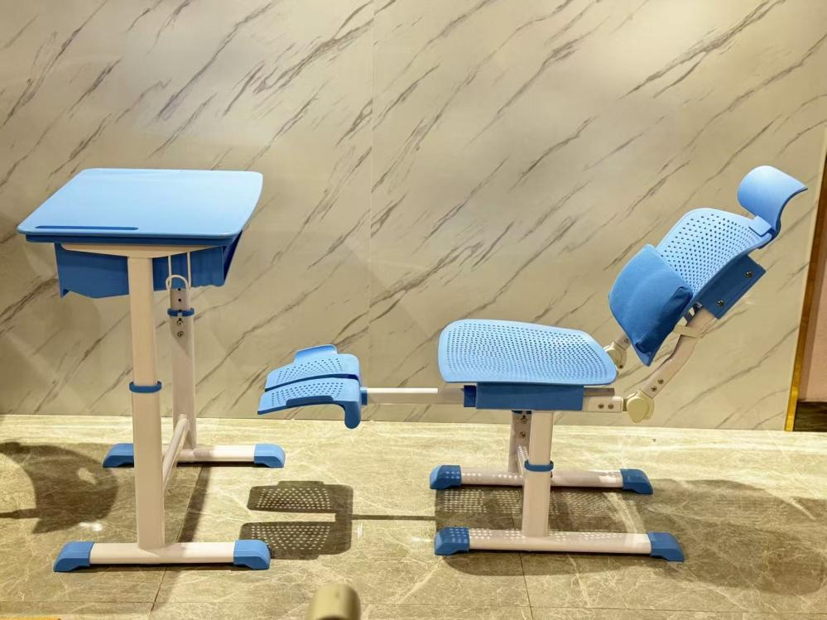  ▲一、金属件技术要求：  1、金属件外观-管材：应无裂缝、叠缝；外露管口端面应封闭  2、金属件外观-焊接件：焊接处应无脱焊、虚焊、焊穿、错位；焊接处应无夹渣、气孔；  3、金属件外观-冲压件：冲压件应无脱层、裂缝；  4、金属件外观-喷涂层：无漏喷、锈蚀和脱色、掉色现象； 光滑均匀、色泽一致；无流挂、疙瘩、皱皮、飞漆等缺陷；  5、金属件外观-电镀层：表面应无剥落、返锈、毛刺；  ▲二、塑料件技术要求：  1、塑料件外光：应无裂纹、明显变形、缩水、针孔；  2、塑料件外观：应无凹陷、飞边、折皱、疙瘩；  3、塑料件外观：应无气泡、杂质、伤痕、白印；  4、塑料件外观：表面应光洁，应无划痕、毛刺、拉毛、污渍；  5、塑料件外观：应无明显色差；  ▲三、有害物质限量要求：  1、表面涂层有害物质-可迁移元素-砷As≤25mg/kg；  2、表面涂层有害物质-可迁移元素-镉Cd≤75mg/kg；  3、表面涂层有害物质可迁移元素-汞Hg≤60mg/kg；  4、表面涂层有害物质示使用可迁移元素-硒Se≤500mg/kg；  5、塑料件中有害物质限量-重金属-可溶性铅≤90mg/kg；  6、塑料件中有害物质限量-重金属-可溶性镉≤75mg/kg；  ▲四、燃烧性能要求：  1、阻燃性能等级-阻燃1级(家具/组件)-热释放速率峰值≤150kW；  2、阻燃性能等级-阻燃1级(家具/组件)-5min内放出的总能量≤30 MJ；  3、阻燃性能等级-阻燃1级(家具/组件)-最大烟密度≤75%；  ▲（提供符合上述要求，具有CNAS第三方检测报告）

- 上传文件要求
1、技术参数表(作为响应文件上传)。响应人所提供的产品“品牌及技术参数”需全部符合；响应文件中的任一技术参数指标及提供的各种证明材料必须真实。响应人必须上传应标响应文件，应标文件需全部列举标注响应情况。
2、列明所投产品的详细品牌型号数量和配置，如有附加增配设备或增加保修时间，可另以承诺书形式提供。
3、本次项目不允许技术参数负偏离投标，“▲”为重要性指标，未按参数要求提供相关证明材料的，视为负偏离；如发现某项材质、参数未满足要求，虚假应标，耽误项目进度，后果由预中标人自行承担，进行退货及赔偿。若发现不按要求响应，招标方有权取消其资格，作无效标处理。
4、投标产品应为原厂研发、设计、生产，不接受OEM/ODM贴牌产品。为确保原厂正品，投标时应提供一体机厂家针对本项目出具的3年质保服务承诺函和授权函扫描件（签订合同前提供原件）。

- 商务要求：
1、投标人投标提供的设备必须是厂商原装的、全新的且为三个月内新生产的，配置与装箱单相符；数量、质量及性能不低于询价文件中的标准；应准确无误地表明设备型号、规格、制造厂及生产或出厂日期。
2、为了保障产品的来源及品质，要求中标单位必须在签订合同前提供原厂针对本项目的授权与质保承诺函原件，如中标单位无法提供，取消中标资格。
3、全部技术参数中必须满足不接受负偏离，如发现参数不符或者虚假应标，取消中标单位中标资格。
4、签订合同前用户有权要求中标单位2天内提供样品，如果不能提供样品的或参数不满足的，请勿报价，如提供产品测试不合格，取消中标单位中标资格。
5、投标人保证所供应的商品是最新生产的符合国家技术规格和质量标准的出厂原装合格产品，享受原厂质保，符合国家“三包”要求。如有不符，采购人有权拒收或退货，由此产生的一切责任和后果由投标人承担。
6、投标人应对货物出现的质量及安全问题负责处理解决并承担一切费用。
7、交货期:本批次设备在合同签订后10天内交付到采购人指定地点。
8、本次报价包含报价包括货品价格、运费、安装调试费、实现功能所需的额外材料及税金等一切费用，采购人不再产生任何其他费用。
9、货款结算：货物经验收合格后，由成交人开具电子发票和结算资料，采购人再支付货款。
10、原厂质保期：3年。

